МКУ Управление образования муниципального района Белорецкий район
Республики Башкортостан Муниципальное бюджетное учреждение
дополнительного образования Станция юных натуралистов г. Белорецк

Всероссийский конкурс экологических проектов «Волонтеры могут все»

Номинация «Скажем нет урону природы»

Проект
Водный экопатруль

Руководитель проекта: Нигматуллина Гулькей Амировна,
педагог дополнительного образования первой категории.
Участники проекта - обучающиеся объединения «Аквамир»:
Баймухаметова Элина Ильмировна,
Ермилов Кирилл Александрович,
Казанцева Полина Ростиславовна,
Симонов Евгений Юрьевич,
Симонов Богдан Юрьевич,
Гайфуллина Карина Азатовна.

Белорецк, 2021

Паспорт проекта
Название «Водный экопатруль»
Организация-заявитель Муниципальное бюджетное учреждение дополнительного образования Станция юных натуралистов, объединение «Аквамир»; 453505, РФ, РБ, г.Белорецк, ул 5 июля 10;тел 83479240639;
сайт https://www.sjun-isangalina.ru/
Руководитель проекта: Нигматуллина Гулькей Амировна, педагог дополнительного образования первой категории. https://vk.com/id85516376
Участники проекта - обучающиеся объединения «Аквамир»: Баймухаметова Элина Ильмировна, Ермилов Кирилл Александрович, Казанцева Полина Ростиславовна, Симонов Евгений Юрьевич, Симонов Богдан Юрьевич, Гайфуллина Карина Азатовна.
Цель проекта: мониторинг состояния качества природных вод в окрестностях г.Белорецк;
Задачи проекта:
-Сбор информации и рекогносцировочного обследования водных объектов в черте города Белорецк;
-Полевые исследования по выявленной экологической обстановки на водных объектах,
-Отбор проб для организации биоиндикации, химического анализа;
-Оформление экологического паспорта водного объекта, составить аргументированное экспертное заключение о функциональной пригодности водного объекта;
-Организация эко-рейдов с целью уборки мусора на берегах рек;
- Учстие во всероссийском зимнем подсчете водоплавающих зимующих птиц «Серая шейка»;
- Воспитание экологической культуры и экологического сознания через освещение результатов в СМИ;
Проект реализуется обучающимися объединения «Аквамир» МБУ ДО Станция юных натуралистов г.Белорецк.
Сроки и период реализации проекта
- Сбор информации и рекогносцировочного обследования водных объектов в черте города Белорецк- сентябрь 2019-май 2021г
- -Полевые исследования по выявленной экологической обстановки на водных объектах сентябрь 2019- май 2021 г
- -отбор проб для организации биоиндикации, химического анализа ноябрь 2019- август 2021 г
- Эко-рейды 2019-2021г
- Участие во всероссийской акции «Серая шейка» январь 2019, 2020, 2021 г.
- Паспортизация родников в черте города Белорецк –август сентябрь 2021г

география проекта город Белорецк, Республики Башкортостан;
В рамках проекта планируется эко- просветительская деятельность, творческие работы обучающихся. Будут использованы технологии: развивающего обучения, кейс- методы, игровые технологии, икт. Обучающиеся закрепят свои знания через практикумы, серии лекториев, лабораторно- полевых практикумов, самостоятельного написания исследовательских работ; смогут оценивать состояния объектов окружающей среды, оценивать степень экологической опасности загрязнений различного типа, прогнозировать ближайшие вероятные последствия загрязнений окружающей среды;
Продукт проекта: сборник исследовательских работ по изучению водных экосистем на территории г.Белорецк.
Методическое обеспечение, привлечение общественных организаций:
На Станции юных натуралистов находится химическая лаборатория, в котором имеется оборудование для определения параметров воды, грунта, воздуха. Также будут привлечены специалисты лаборатории аналитического контроля за окружающей средой и специалисты «МУП Водоканал» г.Белорецк.
Этап 1. Был проведен сбор информации, как оказалось, родников в черте г.Белорецк не так уж и мало: Бельский, Бельский-2, Валентинов родник, Весенний, Александровский ключ, Богородский родник. Из всех родников только один рекомендован Сан.эпид.надзором г.Белорецк к использованию в питьевых целях: Богородский ключ. В данных родниках были изучены химические и гидробиологические параметры воды. Наш отчет в группе ВК https://vk.com/club193479428?w=wall-193479428_534%2Fall

https://vk.com/club193479428?w=wall-193479428_491%2Fall

В ходе реализации проекта были смонтированы видеосюжеты о родниках г.Белорецк, ниже даны ссылки, на эти сюжеты
https://vk.com/videos-193479428?z=video360680883_456239063%2Fclub193479428%2Fpl_-193479428_-2

https://vk.com/videos-193479428?z=video360680883_456239099%2Fclub193479428%2Fpl_-193479428_-2

Репортаж о ежегодной акции «Серая шейка» https://vk.com/club193479428?w=wall-193479428_726%2Fall

Эко-рейды https://vk.com/club193479428?w=wall-193479428_550%2Fall
Грамота регионального этапа всероссийского конкурса «Открытия 2030», номинация «Экомониторинг» https://vk.com/club193479428?z=photo-193479428_457240487%2Falbum-193479428_271247591

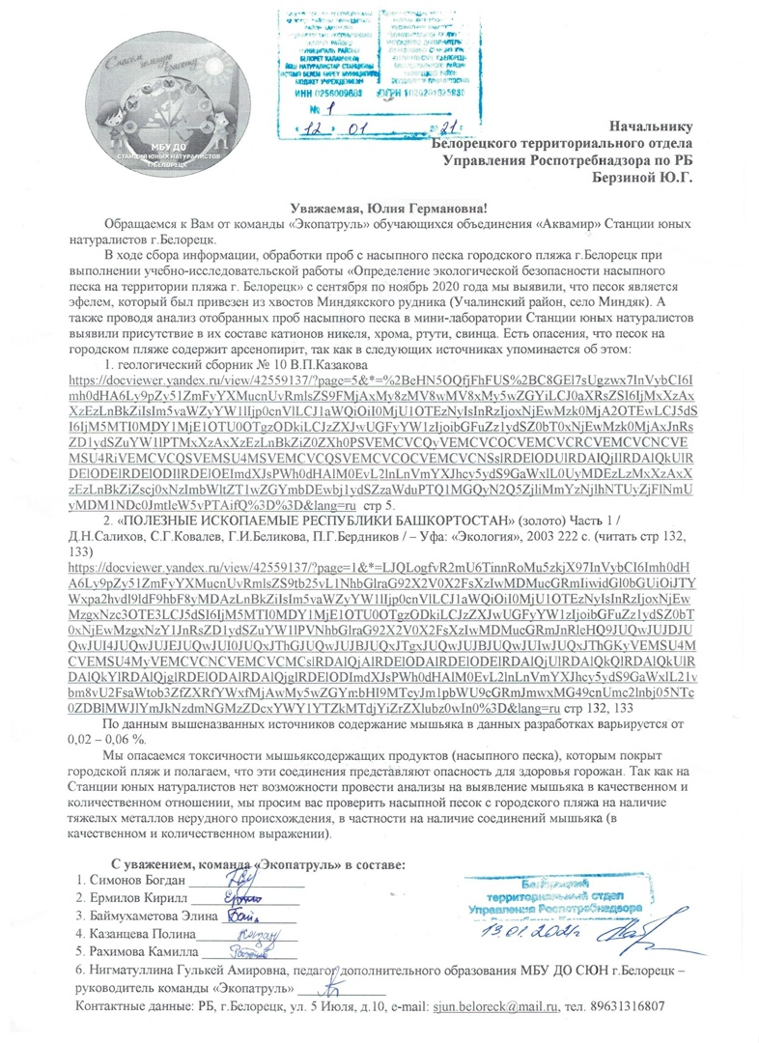
В ходе мониторинга прибрежной территории нами был изучен насыпной песок, на территории городского пляжа г.Белорецк и написано письмо в Белорецкий территориальный Роспотребнадзор для выявления токсичности насыпого пляжа, так как нами были обнаружены тяжелые металлы.

Список использованных источников и литературы
- Гареев А.М. Реки и озера Башкортостана- Уфа: Китап, 2001.-260с.
- Гусейнов А.Н., Александрова В.П.Изучение водных экосистем в урбанизированной среде: практикум с основами экологического проектирования.-М.: ВАКО, 2015.-112 с.
- Гидробиология и водная экология (организация, функционирование и загрязнение водных экосистем): учеб. Пособие/ Е.А. Зилов. – Иркутск: Изд-во Иркут. Гос. Ун-та, 3009. – 147 с.
- Абдрахманов Р.Ф., Попов В.Г.Геохимия и формирование подземных вод Южного Урала-Уфа: АН РБ, Гилем, 2010.-420 с.
- Методические рекомендации по отбору, обработке и анализу гидробиологических проб воды и грунта/Сост. Г.И.Фролова.— М.: Лесная страна, 2008. — 122 с.
- Муравьев А. Г. Оценка экологического состояния природно-антропогенного комплекса: Учебно-методическое пособие. СПб.: Крисмас+, 1997
7. [http://docs.cntd.ru/document/1200115427] ГОСТ 24849-2014 Вода. Методы санитарно-бактериологического анализа для полевых условий

